**Bài tập 24.4. 2020**

**Bài tập phép nhân phân số và tính chất của phép nhân**

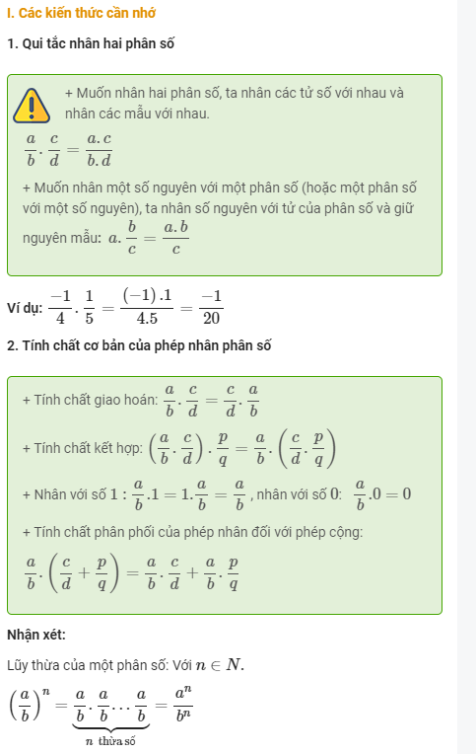

**Bài 1:**

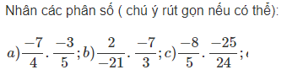

**Bài 2:**

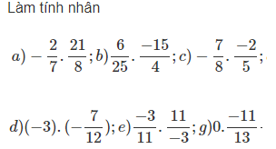

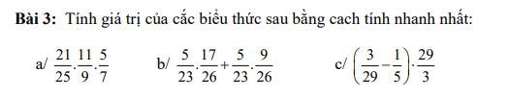

**Bài 4**:

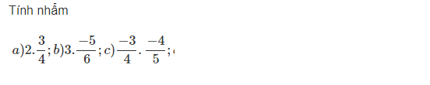

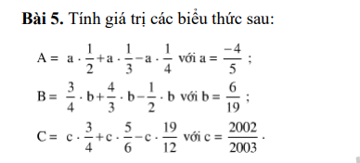

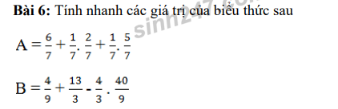

**Bài 7:**

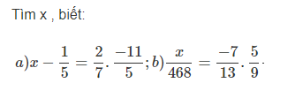

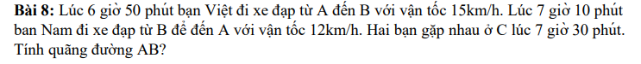

**Bài 9.** Tính hợp lý.

a)  . b) B .

c) C .

**Bài 10.** **(Dành cho lớp chọn).** Cho 

Chứng minh rằng B chia hết cho 2021.

**Bài 11.** **(Dành cho lớp chọn).** Thực hiện phép tính.

1. ;
2. ;
3. 
4. ;
5. ;
6. 

g) .

**Bài 12.** **(Dành cho lớp chọn).** Tính nhanh:

a)  . b) 

**Dễ hay khó?** Hãy điền số nào vào dấu ? cho hợp logic.



**Các bạn chú ý: Sáng chủ nhật 9h30 kiểm tra toán nhé. Thời gian 30 phút.**

Trên trang Web của trường Đa Tốn –địa chỉ: http://thcsdaton.pgdgialam.edu.vn, các bạn đã đọc mục GIỜ RA CHƠI chưa? Nếu chưa, các bạn nên đọc và bình luận nhé. Nếu các bạn có bài viết hay, xin gửi về: [bbtdaton@gmail.com](mailto:bbtdaton@gmail.com) nhé! Các bạn ghi rõ họ tên, lớp, trường nhé. Chờ bài viết của các bạn.